  - Szkolny konkurs plastyczny
  - dom, rodzina, miłość

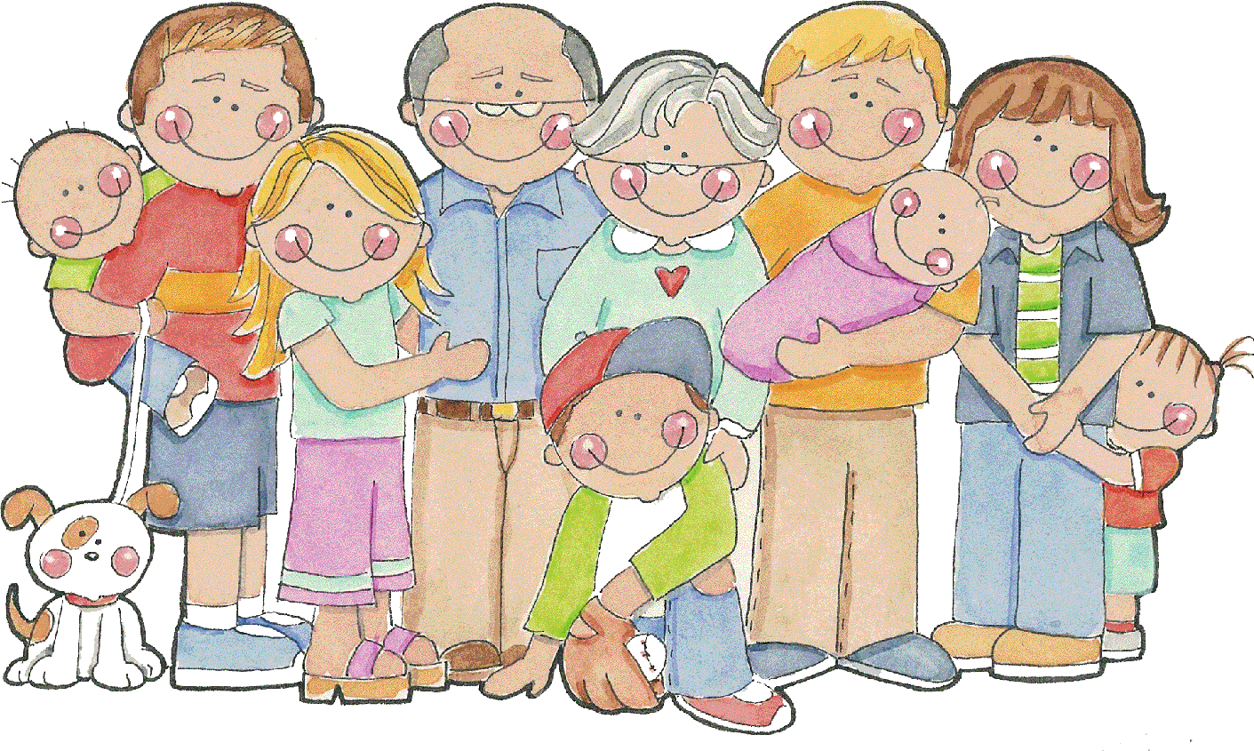
Regulamin Konkursu
- Cele konkursu
- Promowanie wartości rodziny w życiu każdego człowieka.
- Rozwijanie umiejętności wyrażania myśli i uczuć w formie plastycznej.
- Warunki konkursu:
- Każdy uczestnik powinien dostarczyć jedną indywidualną pracę plastyczną wykonaną techniką dowolną w formacie A4.
- Kategoria wiekowa kl. I-IV.
- Prace mogą przedstawiać całą rodzinę bądź jedną osobę np.; babcie, dziadka, mamę, tatę, ciocię, wujka lub rodzeństwo.
- Prace należy opatrzeć metryczką zawierającą dane: tytuł pracy, imię i nazwisko autora, klasa.
- Prace należy dostarczyć do 16.02.2015 do świetlicy szkolnej
- Rozstrzygnięcie konkursu i wręczenie nagród odbędzie się w lutym w pierwszym tygodniu po feriach (termin do uzgodnienia) na „Rodzinnych spotkaniach przy kominku” organizowanych przez świetlicę szkolną.
- Wystawa pokonkursowa w SP 23.

Organizatorzy:
Barbara Fic-Kaczmar
Małgorzata Wiciejowska
Małgorzata Nowak

